Краткая справка по программе HyperChem
Размещение и вызов программы.
Сама программа размещена на каждом из компьютеров на диске C: Полный путь C:\Hyper80\Program\chem.exe; рекомендуется создать ярлык на рабочем столе.
Важнейшие команды пакета HyperChem
Рабочее окошко программы выглядит следующим образом:
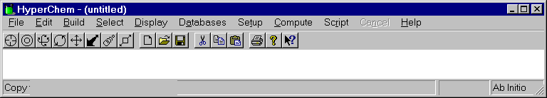
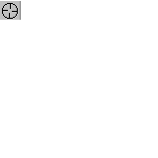 | Рисование Добавление атомов, связей, их кратности левой кнопкой мыши, удаление – правой. Двойной клик – вызов таблицы элементов
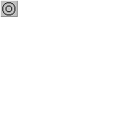 | Выделение Выделение атомов и групп атомов, связей левой кнопкой. Снятие выделения– правой.
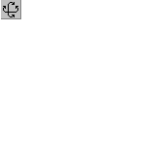 | Вращение молекулы в направлении перпендикулярной плоскости чертежа. Двойной клик –параметры поворота
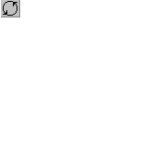 | Вращение молекулы в плоскости чертежа. Двойной клик –параметры поворота
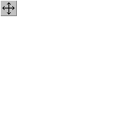 | Сдвиг молекулы в плоскости чертежа. Двойной клик –параметры сдвига
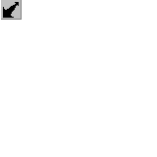 | Сдвиг молекулы в перпендикулярно плоскости чертежа. (Редко используется). Двойной клик –параметры сдвига
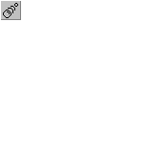 | Увеличение-уменьшение картинки. Двойной клик –параметры Zoom’a.
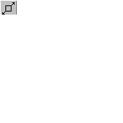 | Ограничение видимого фрагмента молекулы. Разумно лишь для больших систем, делая «срезы» пространства парой плоскостей.
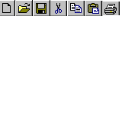 |  | Общепринятые пиктограммы команд приложений Windows.

Наиболее часто используемые опции HyperChem
Построение начальной конфигурации молекулы: Нарисовать молекулу, обратиться к меню «Build», затем «Model Build» или «Add H&Model Build». Будут заданы стандартные межъядерные расстояния (длины связей, валентные и торсионные углы) в соответствии с нарисованным Вами графом системы и библиотекой параметров HyperChem.
Определение(изменение) геометрических параметров: Выделить группу атомов (крайне важно включить флаг «Select», «Multiple Selection») и обратиться к меню «Edit». Будет активной опция «Set Bond Length(Angle или Torsion)» и обратившись к ней Вы увидите значение геометрического параметра и можете его изменить.
Задание метода расчетного исследования: Обратитесь к меню «Setup», и выберете «Ab Initio»(неэмпирический расчет, по умолчанию – метод Хартри-Фока Рутана), затем проверить заряд и спиновое состояние в подменю «Options». Необходимо также выбрать базис («Basis Set») – набор АО, по которому будут разложены(ЛКАО) молекулярные орбитали системы. Как правило требуется выполнить команду «Apply Basis Set»(см рис)
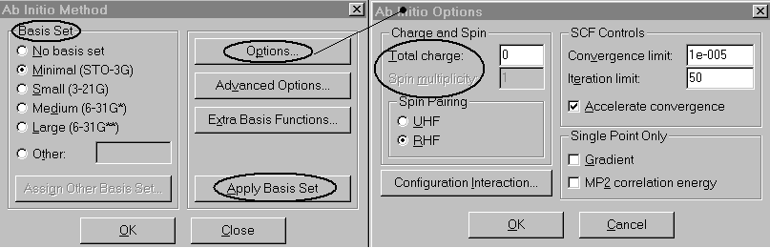
Выполнение расчетного исследования: Обратитесь к меню «Compute» и выберите «Single point» (расчет электронной структуры в данной геометрической конфигурации ядер) или «Geometry optimization» (расчет с последующим поиском конфигурации с наименьшей энергией).
Интерпретация результатов расчетов: Полная энергия системы приведена (в ккал/моль) внизу рабочего экрана (внимание! - быстро исчезает). Параметры геометрической конфигурации могут быть определены используя опцию «Select». Набор молекулярных орбиталей и их энергии вызываются обращением к меню «Compute», «Orbitals» с использованием опций картинки(рис.) Labels, Plot, Option, Energy, Symmetry, Zoom и др.

